3.6 _________________________________
Liegt eine Figur nach einer 180°-Drehung um einen Punkt wieder deckungsgleich zur Ausgangsposition, so nennt man die Figur __________________. Der Punkt, um den gedreht wurde, heißt ________________________________.
Untersuche folgende Figuren auf Punkt- und Achsensymmetrie.

Abbildung einer Punktspiegelung:
Eine Abbildung heißt Punktspiegelung am _____________ , wenn gilt:
__________________________________________________________________________________________________________________________________________________________________________________________________________________
Der Schatz ist in drei Teile aufgeteilt und jeweils an den punktgespiegelten Bildpunkten des Brunnens, der Eiche und der Hütte versteckt.
Der Bildpunkt der Hütte befindet sich 11 Fuß östlich und 4 Fuß nördlich vom Ursprung.
Konstruiere zuerst das Zentrum und finde dann den kompletten Schatz.

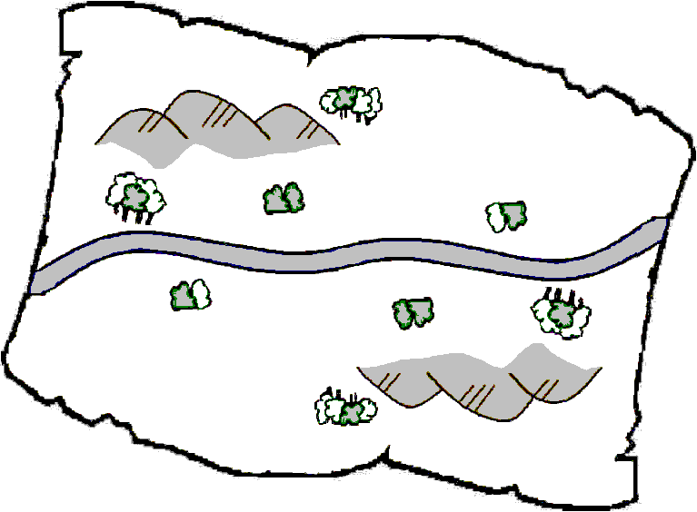

3.6 Punktspiegelung, Punktsymmetrie
Liegt eine Figur nach einer 180°-Drehung um einen Punkt wieder deckungsgleich zur Ausgangsposition, so nennt man die Figur punktsymmetrisch. Der Punkt, um den gedreht wurde, heißt Punktsymmetriezentrum.
Untersuche folgende Figuren auf Punkt- und Achsensymmetrie.

Abbildung einer Punktspiegelung:
Eine Abbildung heißt Punktspiegelung am Zentrum Z, wenn gilt:
Die Punktspiegelung ist eine Kongruenz-abbildung, die das Originalbild kongruent auf die andere Seite des Zentrums abbildet, so dass jede Verbindungsstrecke eines Punktes und seines Bildpunktes durch das Zentrum verläuft.
Der Schatz ist in drei Teile aufgeteilt und jeweils an den punktgespiegelten Bildpunkten des Brunnens, der Eiche und der Hütte versteckt.
Der Bildpunkt der Hütte befindet sich 11 Fuß östlich und 4 Fuß nördlich vom Ursprung.
Konstruiere zuerst das Zentrum und finde dann den kompletten Schatz.

